technical

uma fonte **LEGO**-geométrica

Pedro Paulo Vezzá Campos | AUP2303 | Design de Tipos | 2013

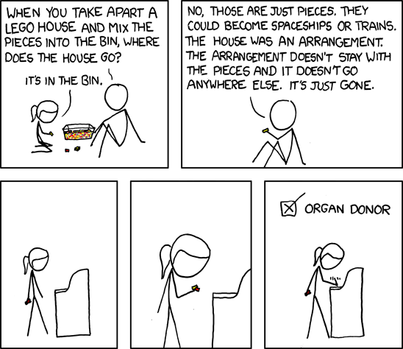fonte: http://xkcd.com/659/

**A INTRODUÇÃO**

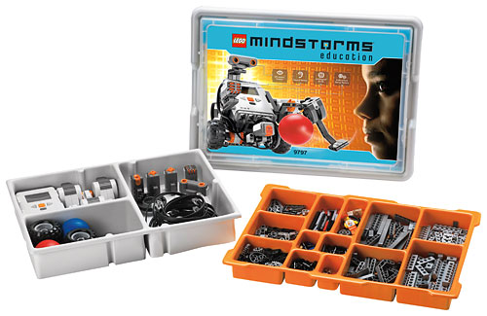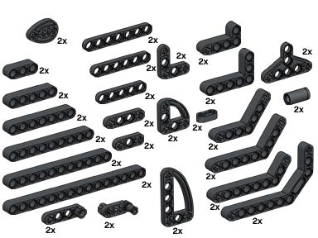A fonte technical surgiu do interesse em explorar os limites impostos no desenho de letras usando exclusivamente peças LEGO. Diferente de outros designs já existentes baseados nos famosos tijolos LEGO, este usa peças do kit LEGO TECHNIC e MINDSTORMS, principalmente buchas e vigas.

**O DESENVOLVIMENTO**

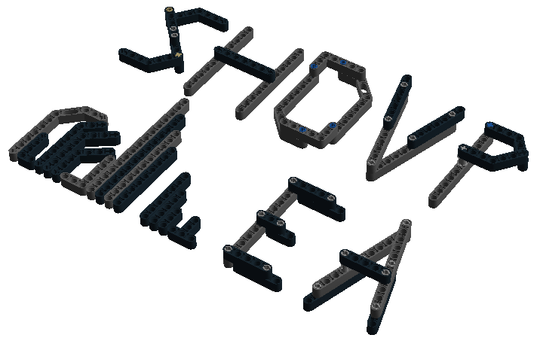Como não havia um kit LEGO disponível a qualquer momento para ser utilizado, foram estudadas alternativas para o projeto dos glifos digitalmente. A primeira tentativa foi através do LEGO Digital Designer, programa de desenho CAD gratuito da própria LEGO.

O maior problema foi a lentidão para o desenvolvimento. O Digital Designer é enfadonho de ser usado e não fornece uma maneira prática de exportar o resultado para ser aproveitado em outro programa, dobrando o trabalho necessário.

O próximo passo foi criar diretamente no Adobe Illustrator a matriz de peças disponíveis a serem utilizadas e os caracteres-chave, definindo a primeira proporção da fonte: Altura-x de 6 U, capitulares e ascendentes de 11 U e descendentes de 5 U. As cores auxiliam no encaixe das peças. A inspiração neste momento foi a fonte OCR-A pela sua geometria exacerbada.

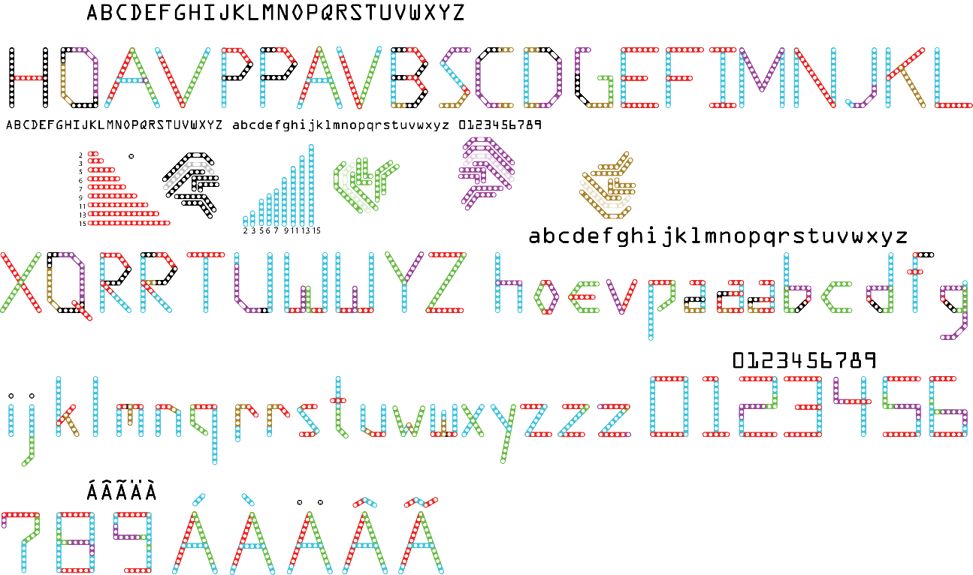

Esta primeira versão teve como problemas a diferença de tamanho muito acentuada entre as maiúsculas e as minúsculas e a rigidez de alguns caracteres, principalmente os números. Uma segunda versão foi desenvolvida para resolver esses problemas. A nova proporção passou a ser: Altura-x de 6 U, capitulares de 9 U, ascendentes de 10 U e descendentes de 4 U.

